榆银智能贷款项目贷款产品
需求规格说明书

文件变更记录
*A - 增加 M - 修订 D - 删除
变更版本号 | 日期 | 变更类型  （A*M*D） | 编写 | 审核 | 批准 | 变更摘要
V1.0 | 2020-10-28 | A | 刘岩 | 郑浩 | 吕会军 | 发布
V1.1 | 2020-11-06 | M | 刘岩 | 郑浩 | 吕会军 | 增加针对申请贷款部分需求的用例描述内容

目 录
目 录 2
1. 简介 4
1.1. 目的和范围 4
1.2. 参考资料 4
2. 概述 4
2.1. 建设背景 4
2.2. 业务总体目标 4
3. 业务流程 4
3.1. 总体流程 4
3.1.1. 功能描述 4
3.1.2. 需求场景及流程图 7
4. 业务功能 8
4.1. 白名单信息录入 8
4.1.1. 功能说明 8
4.2. 注册登录 9
4.2.1. 功能说明 9
4.2.2. 业务场景 10
4.3. 贷款申请 11
4.3.1. 功能说明 11
4.3.2. 界面要素 11
4.3.3. 原型要素说明 15
4.3.4. 业务场景 19
4.3.5. 注意事项 20
4.4. 合同签订 20
4.4.1. 功能说明 20
4.4.2. 界面要素 22
4.4.3. 原型要素说明 22
4.4.4. 业务场景 23
4.5. 我要用款 24
4.5.1. 功能说明 24
4.5.2. 操作说明 24
4.6. 贷款还款 25
4.6.1. 功能说明 25
4.6.2. 界面要素 26
4.6.3. 原型要素说明 26
4.6.4. 业务场景 27
4.6.5. 注意事项 28
5. 其他需求 28
5.1. 性能需求 28
5.2. 接口需求 29
5.2.1. 数据列表接口 29
5.2.2. 数据项接口 29

简介

目的和范围
编写本文档的目的是进一步详细描述业务及功能需求，为设项目周期其他阶段提供需求基准。
适用范围为北京和顺恒通科技有限公司、相关村镇银行业务部和软件开发人员。

参考资料
榆银村镇银行提供的榆银智能贷款说明

概述

建设背景
在当前政策鼓励线上贷款的大环境下，具有时效性的线上贷款业务成为信托、银行等机构关注的重点，金融机构在结合自身优势合理进行布局和风控，可以在带来较高回报的同时破解贷款难、贷款慢的问题。

业务总体目标
实现白名单贷款产品线上申请、审批及贷后全生命周期流程。

业务流程

总体流程

功能描述
信贷员导入“榆银智能贷款”白名单系统流程：
村银信贷人员从运管系统导出授信客户基础信息excel模板。根据模板内容填写授信客户信息，导入运管系统。
信贷员从运管系统中导出白名单评议表，根据业务规范进行三次客户评议，三次评议都通过的客户为白名单客户，授信额度求取三次授信额度的平均值。
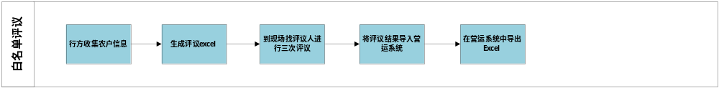
信贷员将评议得到的白名单excel导入信贷系统。导入内容包括：客户名称、客户证件类型、证件号码、联系电话、月收入、授信额度、客户经理名称、客户经理编号、客户经理联系电话等信息。
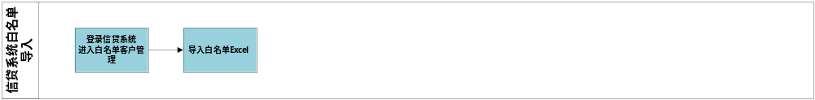
客户办理白名单贷款申请总体流程：
客户因不在“榆银智能贷款”白名单系统审批不通过：
进入手机银行APP或微信小程序“榆银智能贷款”线上贷款功能模块→系统提示“抱歉，您暂不符合贷款申请条件，请后续继续关注我行产品！”。
客户在“榆银智能贷款”白名单且符合准入客户条件的客户系统给出的信用额度和贷款利率：
客户进入手机银行APP或微信小程序→“榆银智能贷款”线上贷款功能模块→授权信息页面，勾选同意授权书→系统进行人脸识别及身份核查→核查通过后调用信贷风控模型→风控系统调用根据风控模型，查询黑/灰名单查询、三方征信数据。风控系统根据数据源信息和白名单信息计算客户准入评分，准入通过进入到申请详情页面→填写信息，查询风控客户信用额度、客户利率。→点击提交→进入合同阶段，填写合同信息。点击签订合同功能→确认信息、签字并提交→如有共同借款人，系统自动发送短信到配偶手机，通过短信链接进入共同借款人合同签订界面。→客户合同签订后系统发送短信的到客户经理手机，提醒客户经理在信贷系统中进行审批→审批通过后系统发送短信提示客户合同生效→客户登录手机银行进入“我要用款”功能，选择入账账户，点击提交，放款成功，系统提示您的款项已发放成功，请查收入账账户！
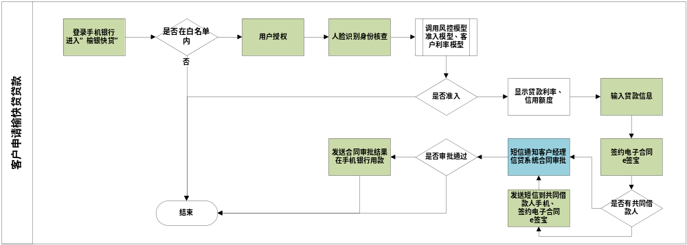
还款业务流程:
客户在手机银行app程序或微信小程序中，选择还款交易，查询贷款信息并进行还款。或到银行网点进行还款。
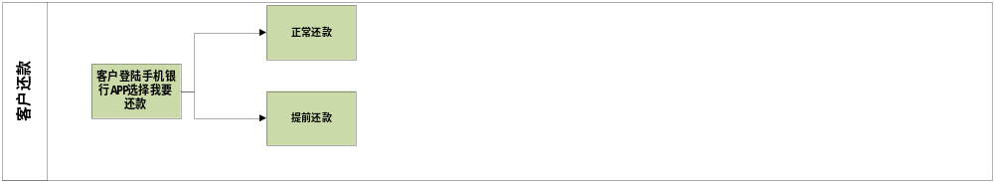

需求场景及流程图
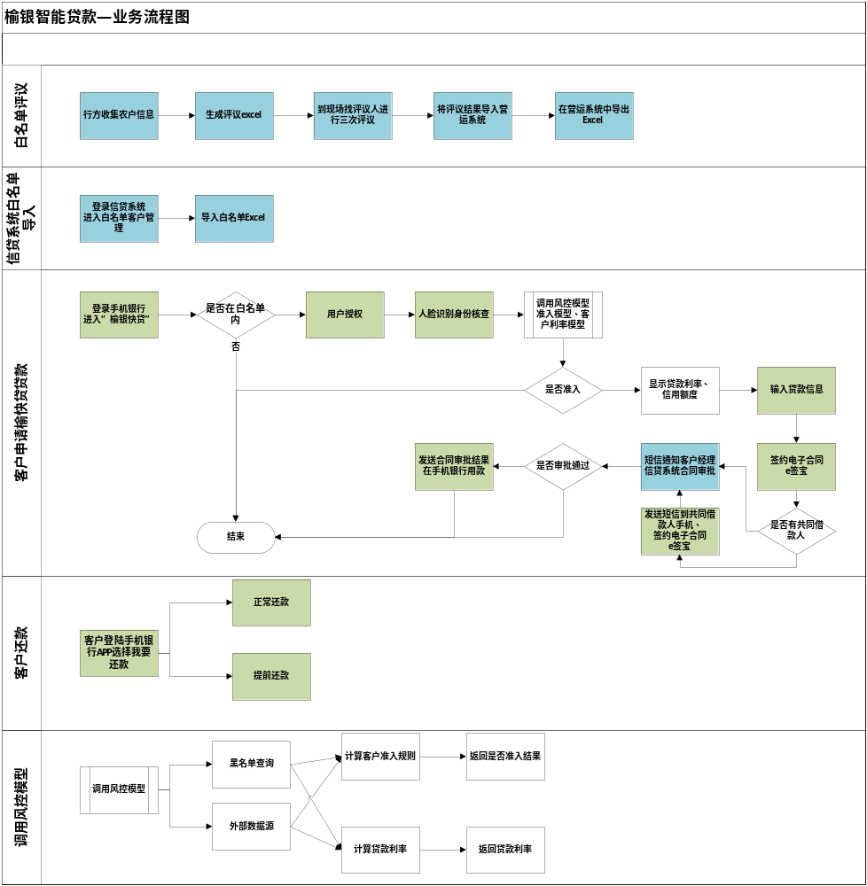

业务功能

白名单信息录入

功能说明
客户经理在运管系统中导入客户信息，导出评议表。
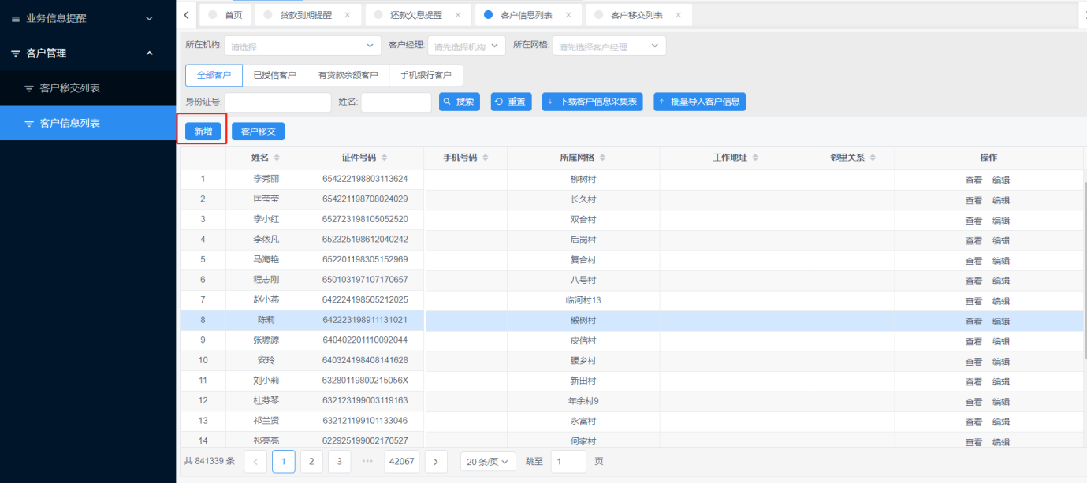
客户经理进行客户白名单评议后，导入评议表。
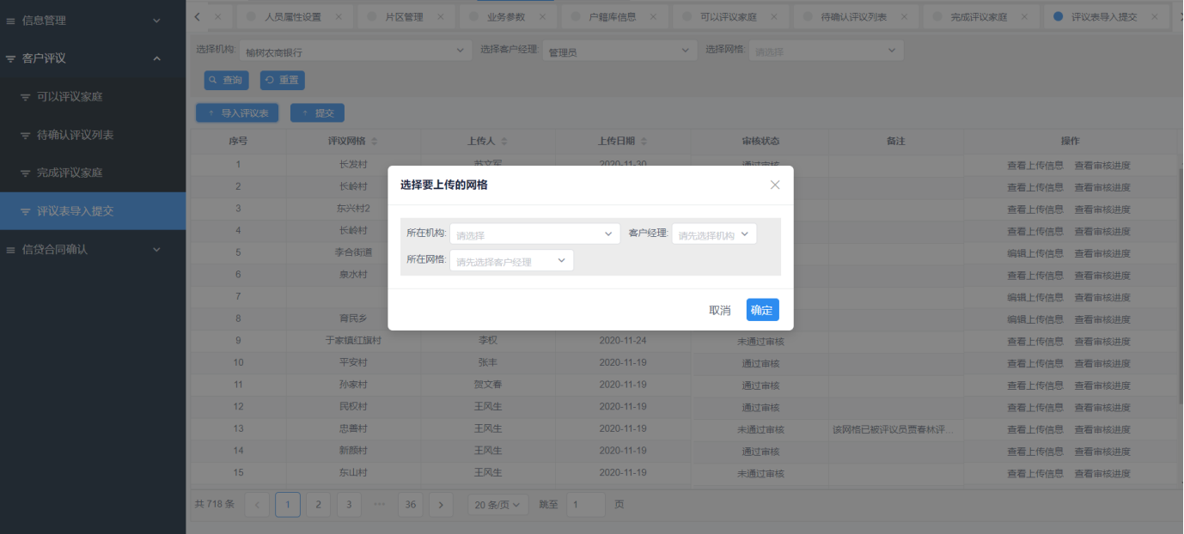
统一客户导入三次评议表后，系统查询输出评议结果。
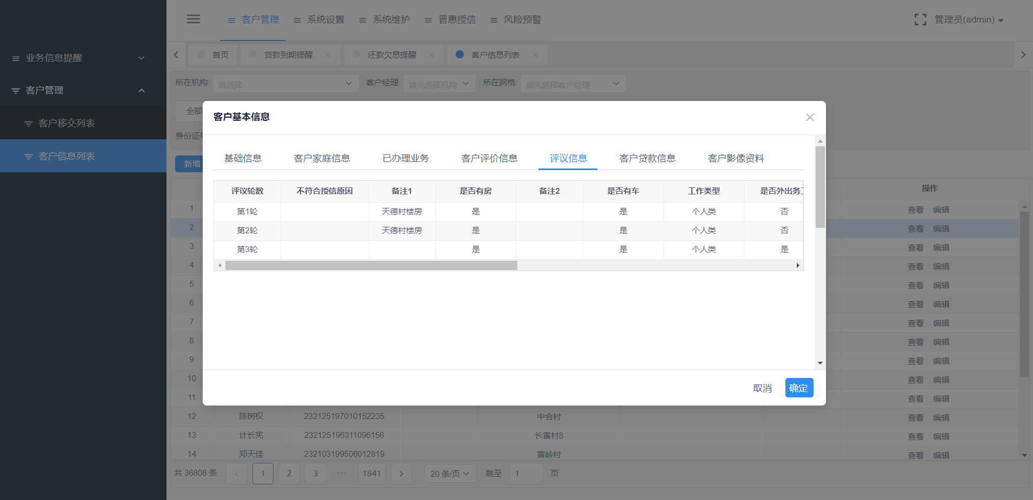
信贷系统新增白名单新增功能，支持新增白名单人员信息，也支持批量导入。
白名单信息：客户名称、客户证件类型、证件号码、联系电话、月收入、授信额度、客户经理名称、客户经理编号、客户经理联系电话等信息。
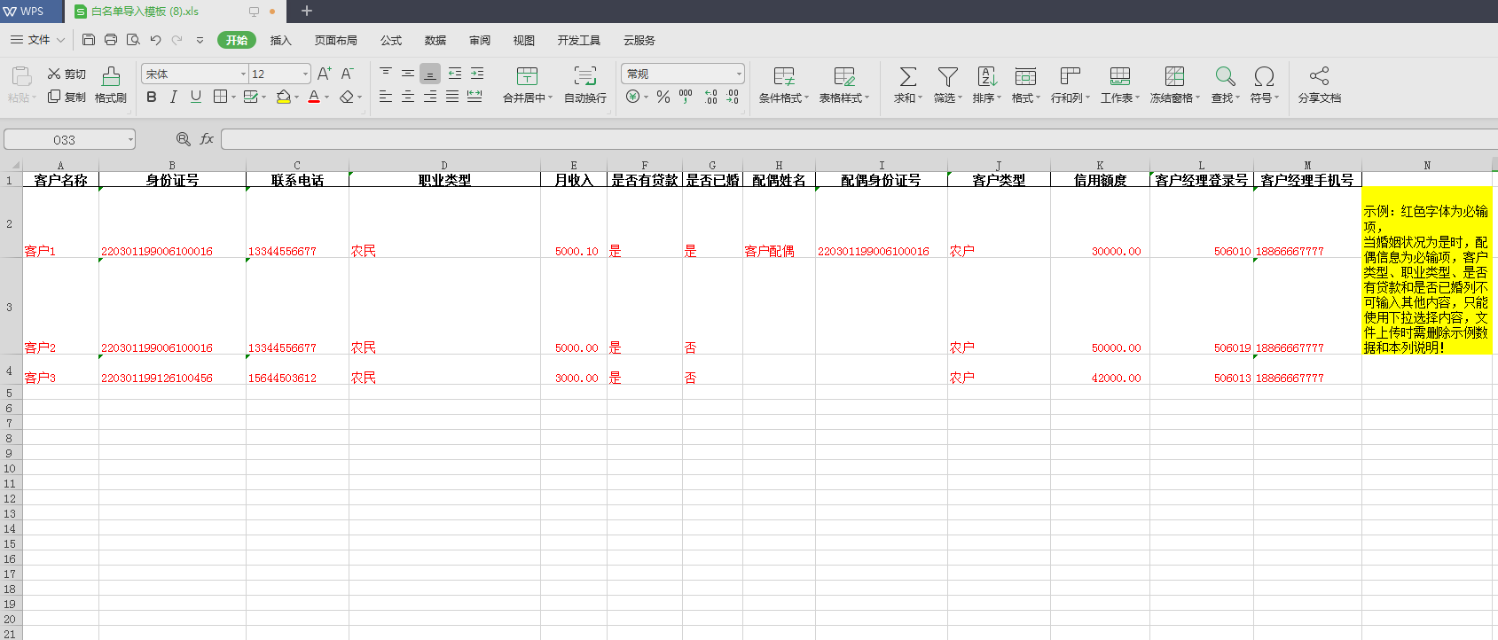
优先级：高

注册登录

功能说明
客户通过手机银行APP或微信小程序的“榆银智能贷款”线上贷款功能处进行注册登录，注册时校验是否为本人申请。

业务场景

正常场景
客户登陆手机银行及微信银行，如客户在白名单内，会在首页广告处有邀请申请“榆银智能贷款”贷款页面，客户选择贷款-“榆银智能贷款”贷款申请，在此过程中，签署征信查询授权书，进行四要素认证，证件核查、短信验证等验证操作，判断是否为本人申请。系统自动调用三方征信数据、黑/灰名单等信息，等待后台系统进行准入及评分。

异常场景
- 客户不在白名单内或准入评分结果为非准入客户时，点击注册登录时系统提示：“抱歉，您暂不符合贷款申请条件，请后续继续关注我行产品！”。
- 四要素认证时网络缓慢或角度问题导致的验证失败。
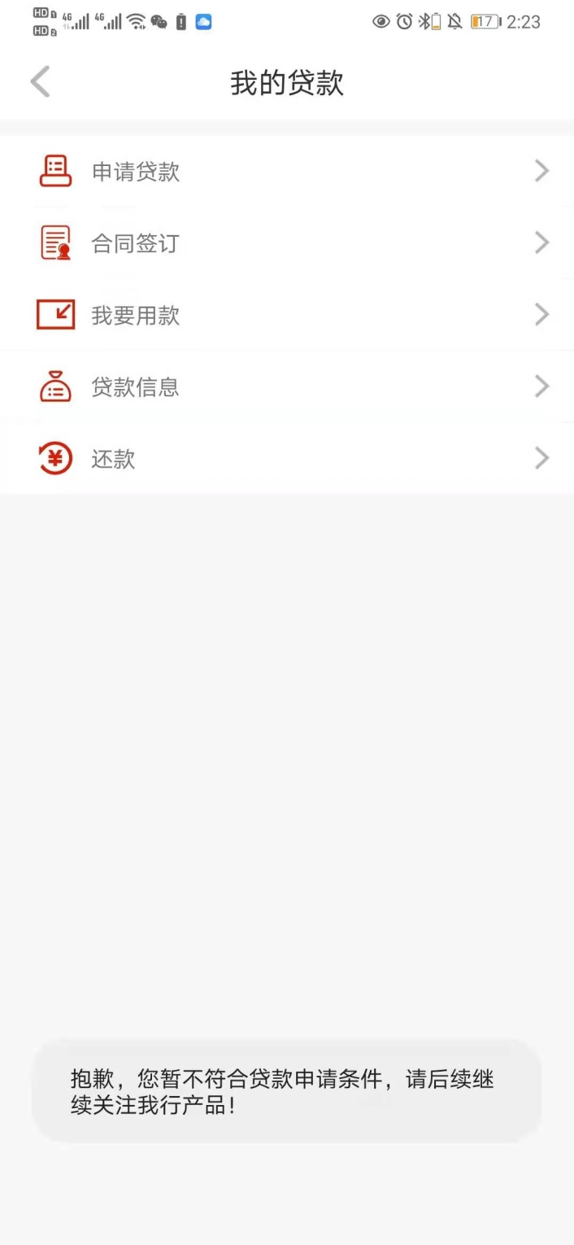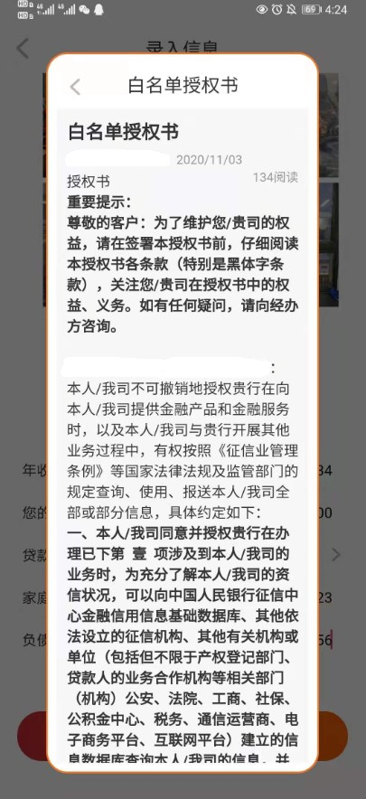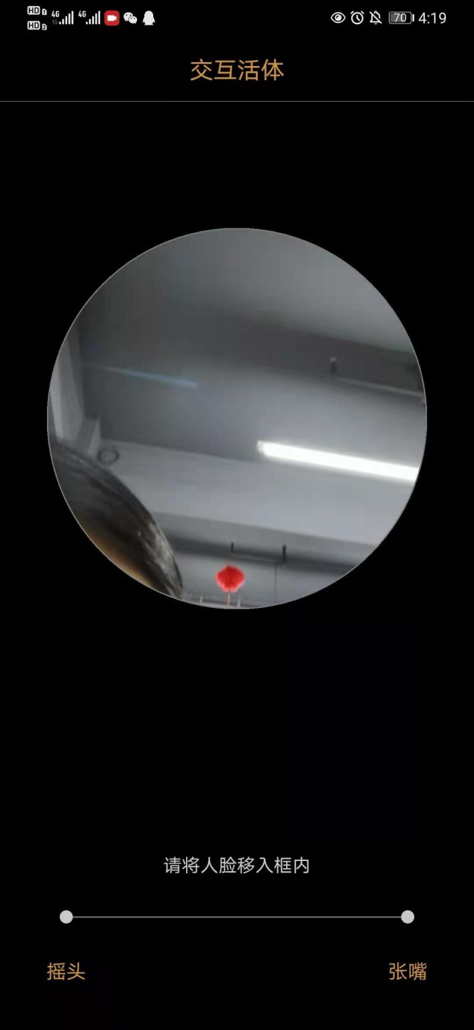
优先级：高

贷款申请

功能说明
准入验证成功后，点击贷款申请按钮，填写基本信息及申请信息后贷款业务申请完毕，手机银行打开合同签订页面。
根据产品类型不同，页面录入要素显示不同。
反显系统导入白名单信用额度和风控计算的贷款利率。
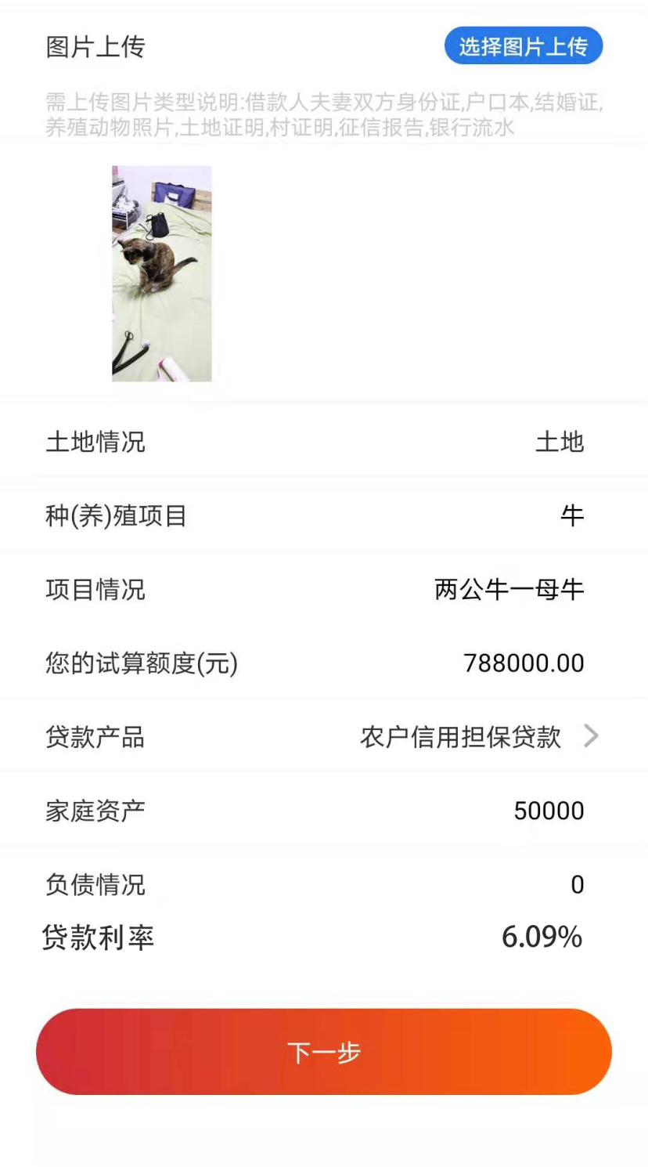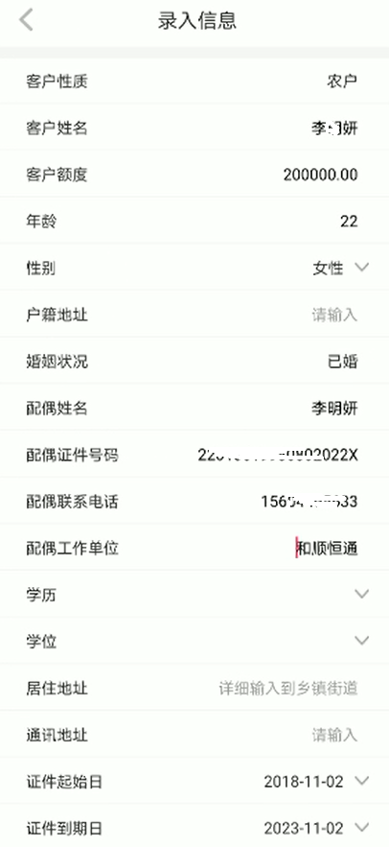

界面要素

基本信息页面
申请账号
申请期限
客户性质
贷款产品
贷款用途
详细地址
【下一步】

农户信息

根据客户选择的贷款产品不同，展现不同的要素信息。
户籍地址
婚姻状况
配偶姓名
配偶证件号码
配偶联系电话
配偶工作单位
学历
学位
居住地址
通讯地址
证件起始日
证件到期日
土地情况
种植（养殖）项目
您的试算额度（元）：（反显）
贷款产品
【下一步】

个体工商户基本信息页面
基本信息
客户性质
户籍地址
婚姻状况
配偶姓名
配偶证件号码
配偶联系电话
配偶工作单位
学历
学位
居住地址
通讯地址
证件起始日
证件到期日
个体工商户营业执照照片 【点击上传】
年收入
您的试算额度（元）：（反显）
贷款产品
家庭资产
负债情况
【下一步】

财政开资人员基本信息页面
基本信息
客户性质
户籍地址
婚姻状况
配偶姓名
配偶证件号码
配偶联系电话
配偶工作单位
学历
学位
居住地址
通讯地址
证件起始日
证件到期日 就业情况
单位名称
单位性质
单位所属行业
单位详细地址
单位所在地邮编
单位所在地行政区划
单位电话
职业
职务
本单位工作起始年份
年收入
您的试算额度（元）：（反显）
贷款产品
家庭资产
负债情况
【下一步】

原型要素说明
输入：
序号 | 要素名称 | 必输 | 缺省 | 数据类型 | 长度 | 对齐方式 | 说明/限制
01 | 客户性质 | 反显 |  | 选择框 |  | 左对齐 | 客户性质根据白名单客户性质反显不允许修改
02 | 户籍地址 | 必输 |  | 输入框 |  | 左对齐
03 | 婚姻状况 | 必输 |  | 选择框 |  | 左对齐 | 反显ECIF客户信息可修改。  下拉列表内容：未婚、已婚、离异、丧偶、复婚、再婚
04 | 配偶姓名 | 必输 |  | 输入框 |  | 左对齐 | 反显ECIF客户信息可修改。  当婚姻状况为已婚、复婚、再婚时必输，其他隐藏不需输入
05 | 配偶证件号码 | 必输 |  | 输入框 |  | 左对齐 | 反显ECIF客户信息可修改。  当婚姻状况为已婚、复婚、再婚时必输，其他隐藏不需输入
06 | 配偶联系电话 | 必输 |  | 输入框 |  | 左对齐 | 当婚姻状况为已婚、复婚、再婚时必输，其他隐藏不需输入。校验是否手机号
07 | 配偶工作单位 | 必输 |  | 输入框 |  | 左对齐 | 当婚姻状况为已婚、复婚、再婚时必输，其他隐藏不需输入
08 | 学历 | 必输 |  | 选择框 |  | 左对齐 | 反显ECIF客户信息可修改。  下拉框内容：研究生，本科，大专、中专、职高、技校，高中，初中，小学，其他，未知
09 | 学位 | 必输 |  | 选择框 |  | 左对齐 | 反显ECIF客户信息可修改。  下拉框内容：名誉博士，博士，硕士，学士，未知，无
10 | 居住地址 | 必输 |  | 输入框 |  | 左对齐 | 反显ECIF客户信息可修改。
11 | 通讯地址 | 必输 |  | 输入框 |  | 左对齐 | 反显ECIF客户信息可修改。
12 | 证件起始日 | 必输 |  | 选择框 |  | 左对齐 | 日期选择框
13 | 证件到期日 | 必输 |  | 选择框 |  | 左对齐 | 日期选择框
14 | 就业情况 | 必输 |  | 选择框 |  | 左对齐 | 反显ECIF客户信息可修改。  下拉框内容：国家公务员 ，专业技术人员，职员，企业管理人员，工人，农民，学生，现役军人，自由职业者 ，个体经营者，无业人员 ，退（离）休人员，其他，未知
15 | 单位名称 | 根据就业情况判断 |  | 输入框 |  | 左对齐 | 若“就业状况”为“国家公务员”、“专业技术人员”、“职员”、“企业管理人员”、“工人”或“在职”时，该字段必输，若为其他则不必输
16 | 单位性质 | 根据就业情况判断 |  | 选择框 |  | 左对齐 | 若“就业状况”为“国家公务员”、“专业技术人员”、“职员”、“企业管理人员”、“工人”或“在职”时，该字段必输，若为其他则不必输。下拉框内容：机关、事业单位，国有企业，外资企业 ，个体、私营企业，其他
17 | 单位所属行业 | 根据就业情况判断 |  | 选择框 |  | 左对齐 | 若“就业状况”为“国家公务员”、“专业技术人员”、“职员”、“企业管理人员”、“工人”或“在职”时，该字段必输，若为其他则不必输。具体下拉框内容：A-农、林、牧、渔业 B-采矿业 C-制造业 D-电力、热力、燃气及水生产和供应业 E-建筑业 F-批发和零售业 G-交通运输仓储和邮储业 H-住宿和餐饮业 I-信息传输、软件和信息技术服务J-金融业 K-房地产业 L-租赁和商务服务业 M-科学研究和技术服务业 N-水利、环境和公共设施管理业 O-居民服务、修理和其他服务业 P-教育 Q-卫生和社会工作 R-文化、体育和娱乐业 S-公共管理、社会保障和社会组织 T-国际组织、9-未知
18 | 单位详细地址 | 根据就业情况判断 |  | 输入框 |  | 左对齐 | 若“就业状况”为“国家公务员”、“专业技术人员”、“职员”、“企业管理人员”、“工人”或“在职”时，该字段必输，若为其他则不必输。
19 | 单位所在地邮编 | 根据就业情况判断 |  | 输入框 |  | 左对齐 | 若“就业状况”为“国家公务员”、“专业技术人员”、“职员”、“企业管理人员”、“工人”或“在职”时，该字段必输，若为其他则不必输。
20 | 单位所在地行政区划 | 根据就业情况判断 |  | 输入框 |  | 左对齐 | 若“就业状况”为“国家公务员”、“专业技术人员”、“职员”、“企业管理人员”、“工人”或“在职”时，该字段必输，若为其他则不必输。
21 | 单位电话 | 根据就业情况判断 |  | 输入框 |  | 左对齐 | 若“就业状况”为“国家公务员”、“专业技术人员”、“职员”、“企业管理人员”、“工人”或“在职”时，该字段必输，若为其他则不必输。
22 | 职业 | 根据就业情况判断 |  | 选择框 |  | 左对齐 | 若“就业状况”为“国家公务员”、“专业技术人员”、“职员”、“企业管理人员”、“工人”或“在职”时，该字段必输，若为其他则不必输。  选择框内容：国家机关、群组织、企业、事业单位负责人；专业技术人员；办事人员和有关人员；商业、服务业人员；农、林、牧、渔、水利业生产人员；生产、运输设备操作人员及有关人员 ；军人；不便分类的其他从业人员；未知
23 | 职务 | 根据就业情况判断 |  | 选择框 |  | 左对齐 | 若“就业状况”为“国家公务员”、“专业技术人员”、“职员”、“企业管理人员”、“工人”或“在职”时，该字段必输，若为其他则不必输。  选择框内容：高级领导；中级领导；一般员工；未知
24 | 本单位工作起始年份 | 根据就业情况判断 |  | 选择框 |  | 左对齐 | 若“就业状况”为“国家公务员”、“专业技术人员”、“职员”、“企业管理人员”、“工人”或“在职”时，该字段必输，若为其他则不必输。  日期选择框，选择年份
25 | 土地情况 | 必输 |  | 输入框 |  | 左对齐 | 当客户性质为农户时必输，其他客户性质隐藏
26 | 种（养）殖项目 | 必输 |  | 输入框 |  | 左对齐 | 当客户性质为农户时必输，其他客户性质隐藏
27 | 项目情况 | 选输 |  | 输入框 |  | 左对齐 | 当客户性质为农户时选输，其他客户性质隐藏
28 | 个体工商户营业执照照片 | 必输 |  | 链接框 |  | 左对齐 | 点击上传按钮可在相册中选择图片上传。当客户性质为个体工商户时必输，其他客户性质隐藏
29 | 年收入 | 必输 |  | 输入框 |  | 左对齐 | 当客户性质为个体工商户、财政开资人员、再就业人员时必输，其他客户性质隐藏
30 | 贷款产品 | 必输 |  | 选择框 |  | 左对齐 | 客户性质不同，贷款产品列表显示的产品不同。客户性质为农户时，产品列表榆农快贷；客户性质为个体工商户时，产品列表为榆微快贷、榆商快贷；客户性质为财政开资人员，产品列表为榆快园丁贷、榆快天使贷、榆快金领贷、榆快公仆贷；客户性质为非农人员，产品列表为榆快家乡贷、榆快安心贷。

输出：
序号 | 要素名称 | 必输 | 缺省 | 数据类型 | 长度 | 对齐方式 | 说明/限制
01 | 您的信用额度（元） | 反显 | 空 | 字符型 |  | 左对齐 | 信贷系统返回
02 | 贷款利率 | 反显 | 空 | 字符型 |  | 左对齐 | 风控系统返回

业务场景

正常场景
客户申请“榆银智能贷款”线上贷款产品时，反显信用额度、贷款利率，需要先填写信息,客户可根据实际需要选择是否继续申请，如不申请可直接关闭对话框。如继续申请需要填写信息完毕后点击提交申请，进入合同签订界面。

异常场景
- 网络超时导致额度获取时超时。
- 白名单准入条件不满足，获取信用额度和贷款利率时系统地址：“抱歉，您不符合贷款申请条件，请后续关注我行产品！”

注意事项
- 根据客户选择贷款产品不同，显示贷款产品信息页面展示不同。
- 填写基本信息后点击下一步。
- 手机银行提交信息，改变婚姻状况时。系统提示用户相关婚姻状况声明。并拍照上传结婚证或离婚证。
优先级：高

合同签订

功能说明

业务申请完毕后点击合同签订按钮，填写合同内容，确定内容签字后，调用系统自动审批，并跳转我要放款界面。点击放款按钮放款到贷款申请选择的关联银行卡中。
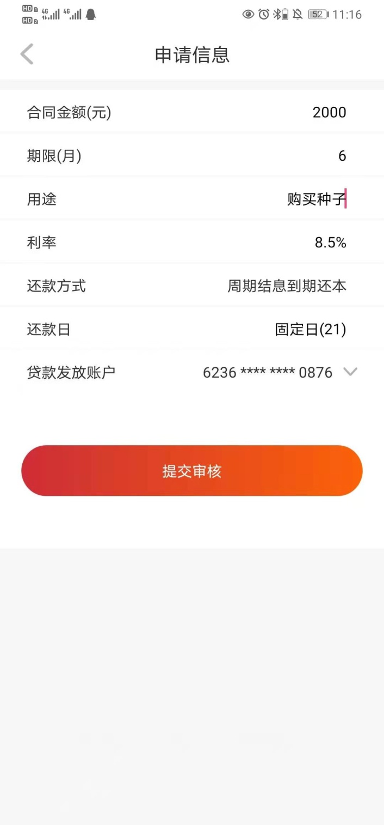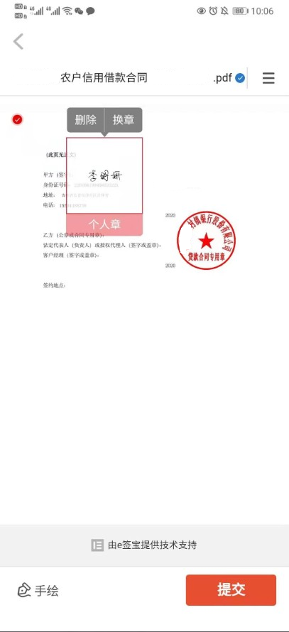

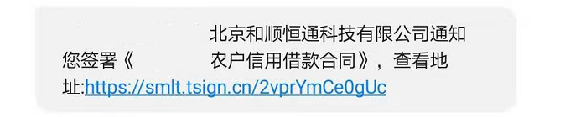
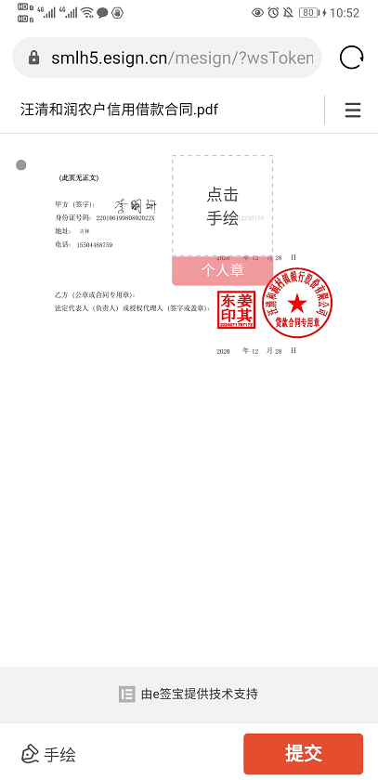

界面要素
合同信息
贷款金额
期限
用途
利率
还款方式
还款日
贷款发放账户
【下一步】

原型要素说明
输入：
序号 | 要素名称 | 必输 | 缺省 | 数据类型 | 长度 | 对齐方式 | 说明/限制
01 | 贷款金额 | 必输 |  | 输入框 |  | 左对齐 | 金额不能大于信用额度
02 | 期限（月） | 必输 |  | 输入框 |  | 左对齐
03 | 用途 | 必输 |  | 输入框 |  | 左对齐 | 反显
04 | 利率 | 必输 |  | 文本框 |  | 左对齐 | 系统反显
05 | 还款方式 | 必输 |  | 选择框 |  | 左对齐 | 内容：利随本清，等额本息，等额本金,随借随还
06 | 还款日 | 必输 |  | 选择框 |  | 左对齐 | 1日到31日
07 | 贷款发放账户 | 必输 |  | 文本框 |  | 左对齐 | 显示为本人本行开立的账户

业务场景

正常场景
业务申请审批通过后，客户可登陆手机银行或微信银行，选择线上贷款-合同签订功能模块，点击合同签订按钮，填写合同信息，点击下一步，反显确认信息，核查身份信息人脸识别等，手写签字并上传至网络，点击确认完成合同签订，系统提示“合同签订已完成，请等待审批，我行会以短信告知审批结果！”。

注意事项
- 授信额度作为客户贷款的合同额度、贷款金额作为用款金额。若为最高额贷款，则合同循环、可以多次放款。

异常场景
四要素认证时网络缓慢或角度问题导致的验证失败。
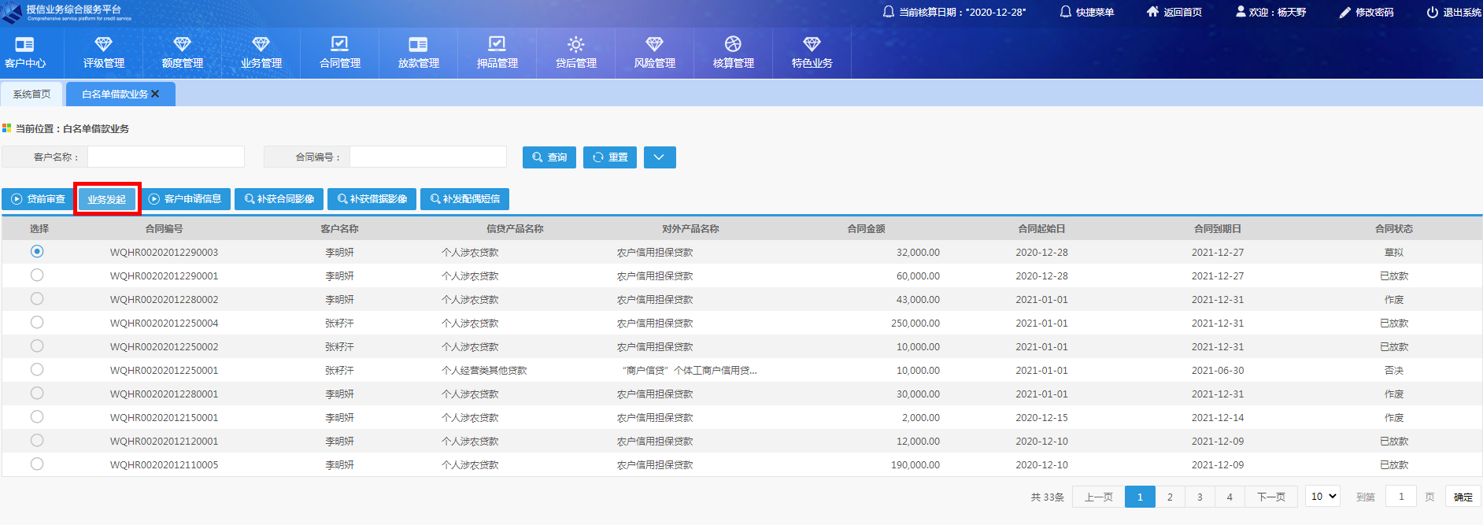
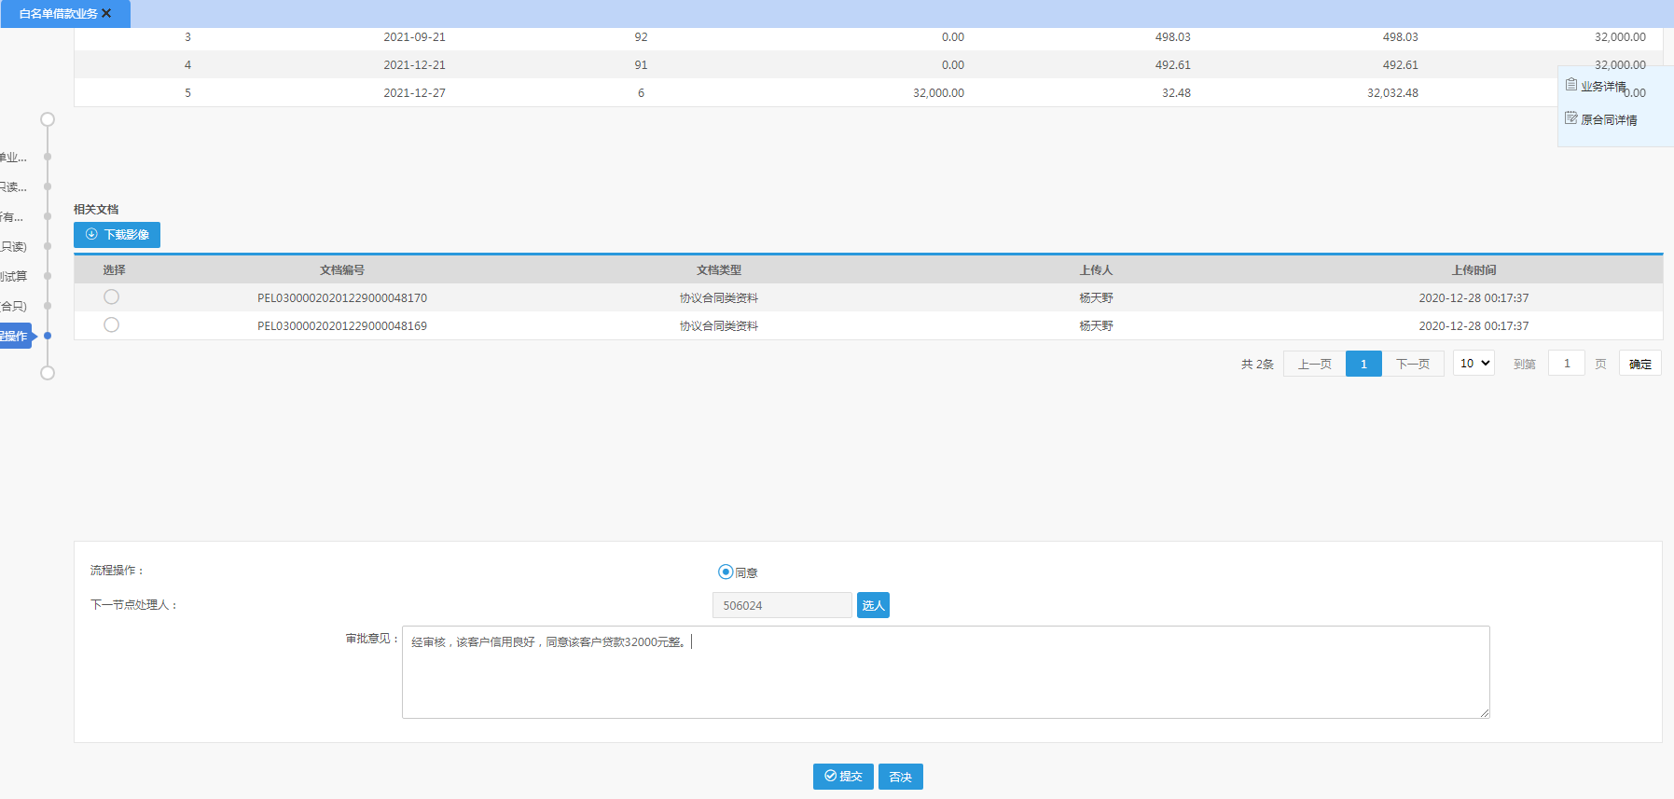
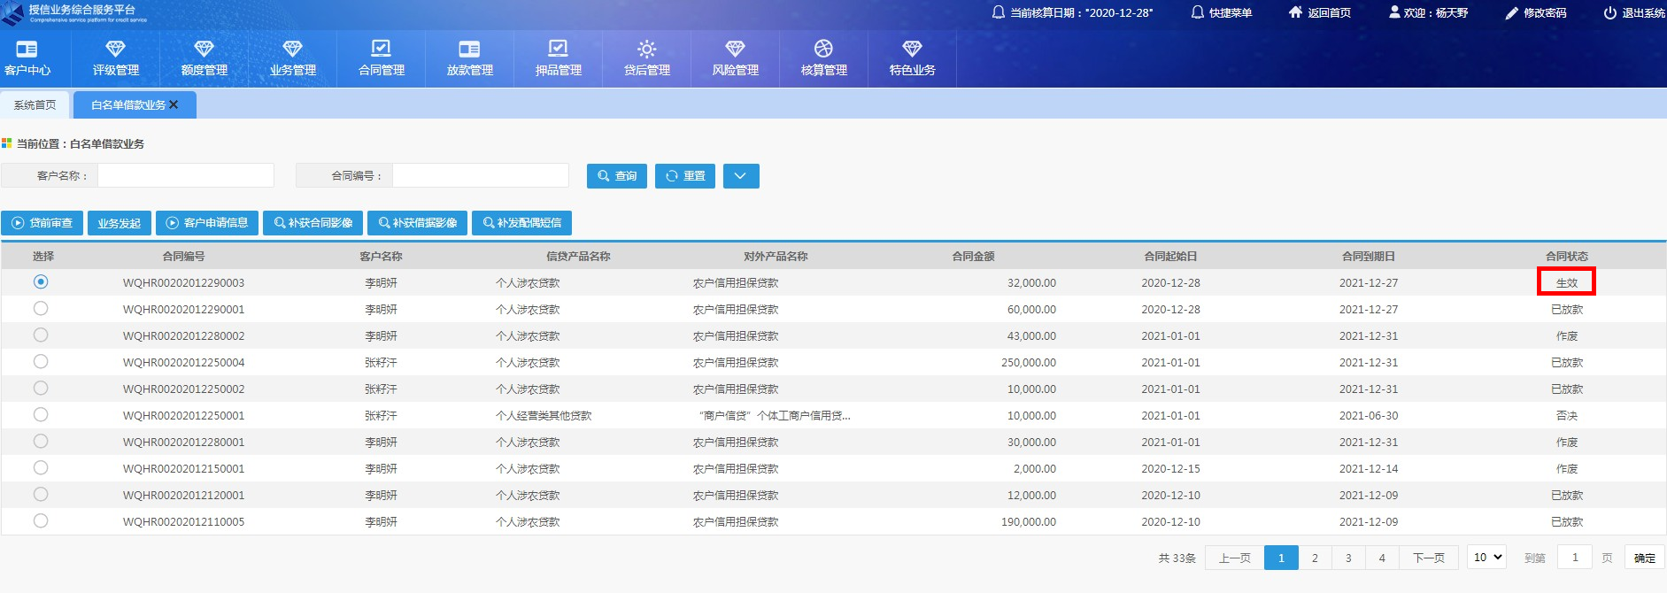
优先级：高

我要用款

功能说明
合同签订后，客户登陆手机银行或微信银行点击我要用款按钮，生效合同信息，并点击合同进入放款界面，查询客户信用额度、显示可用额度、利率，输入本次放款金额，点击提交，系统自动将款项发放至客户选择的贷款放款账户。

操作说明

客户点击我要用款按钮，系统反显合同相关信息，调用信贷客户合同金额、可用额度、贷款利率。
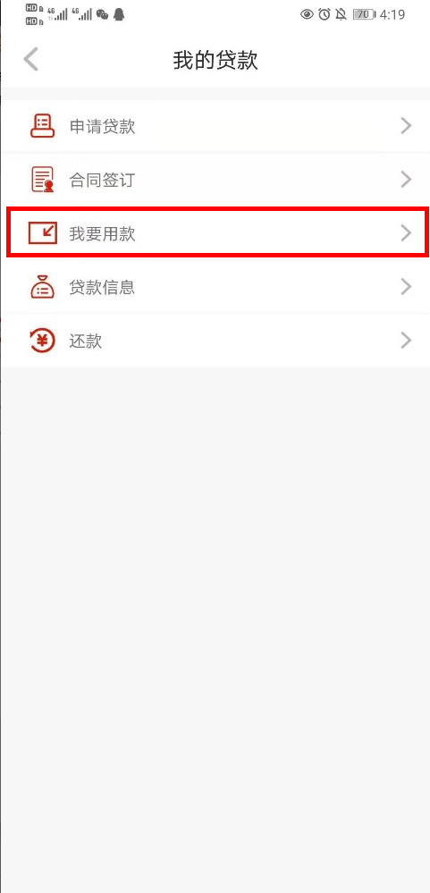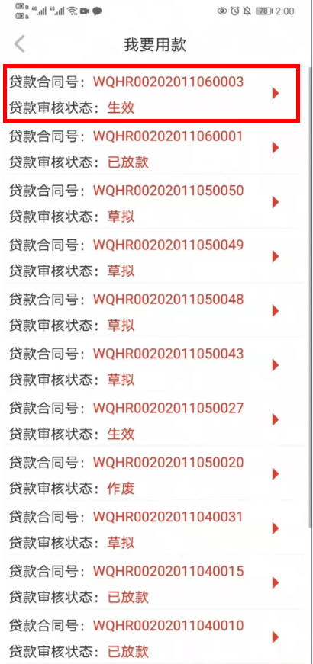
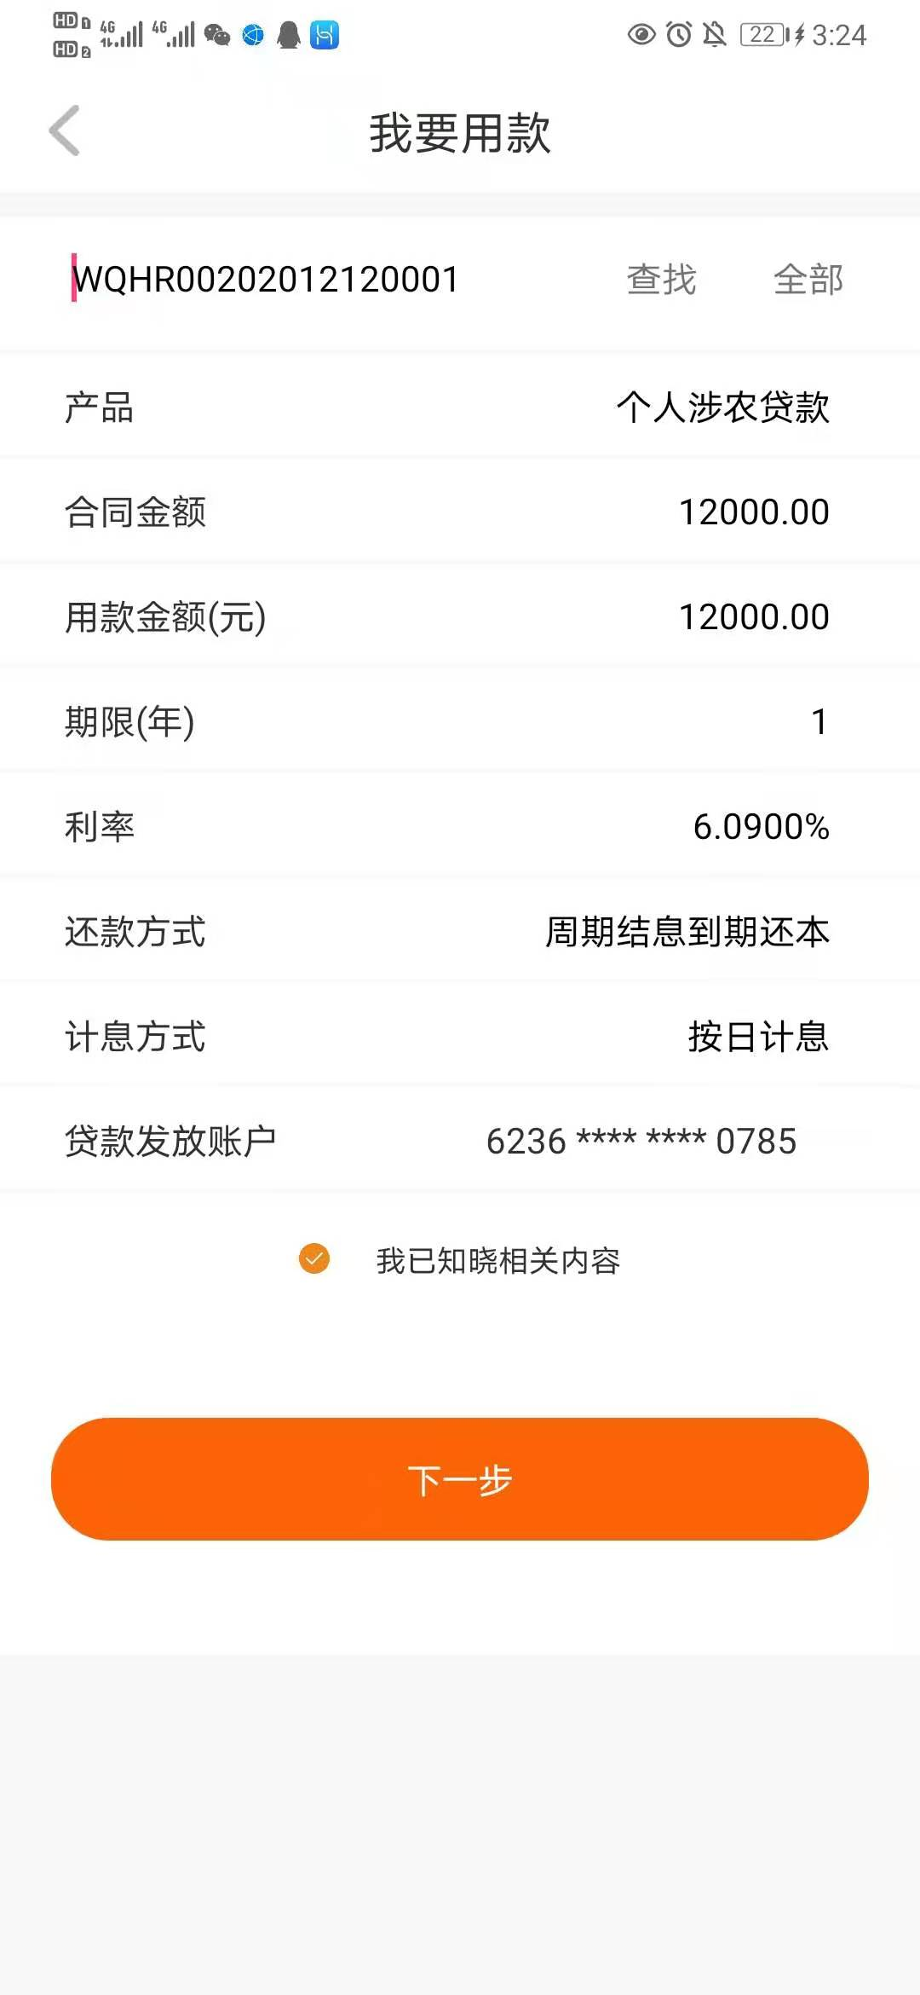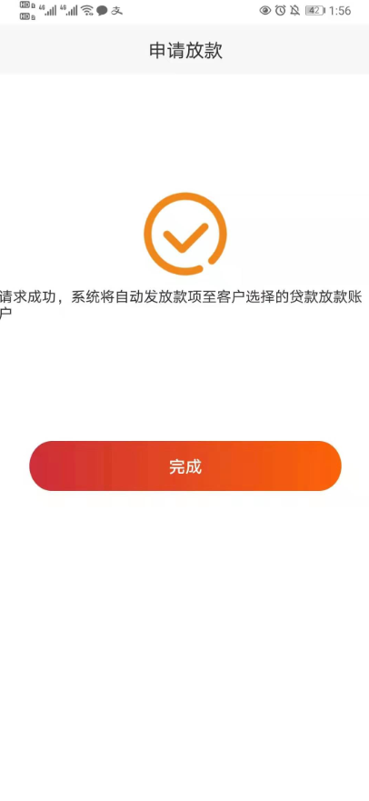
优先级：高

贷款还款

功能说明
客户登陆手机银行或微信小程序或银行柜面，选择榆银智能贷款模块，选择需还款的借据，点击贷款还款按钮，可对该笔贷款进行还款。
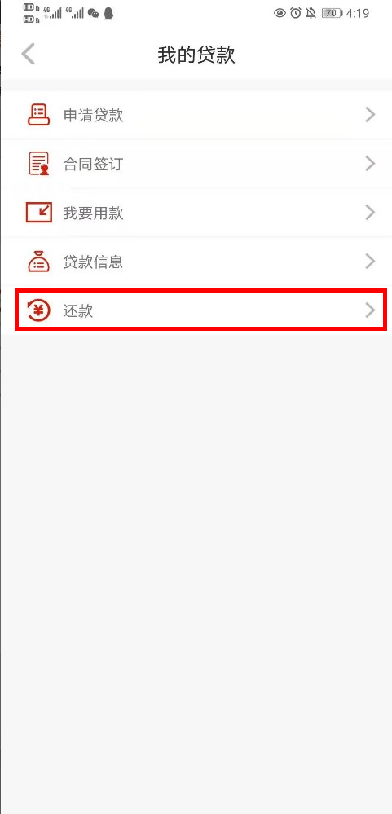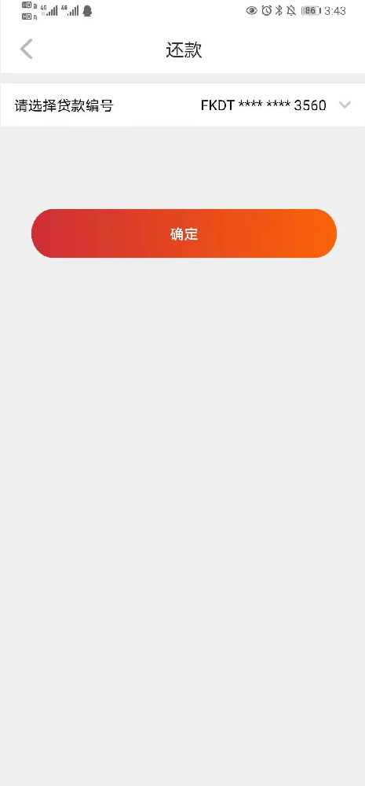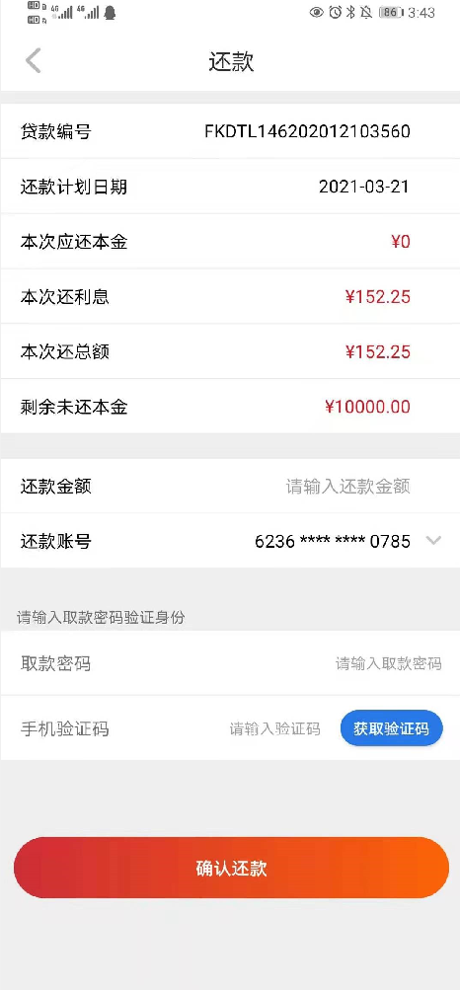

界面要素
合同编号
本次应还本金
本次还利息
本次还总额
剩余未还金额
还款金额
贷款还款账户
【提交】

原型要素说明
提前还款：
序号 | 要素名称 | 必输 | 缺省 | 数据类型 | 长度 | 对齐方式 | 说明/限制
01 | 合同编号 | 反显 |  | 文本框 |  | 左对齐 | 自动反显合同编号
02 | 剩余未还本金 | 反显 |  | 选择框 |  | 左对齐 | 调取信贷系统还款计划
03 | 还款金额 | 必输 |  | 输入框 |  | 左对齐 | 小于等于剩余未还金额
04 | 贷款还款账户 | 必输 |  | 选择框 |  | 左对齐 | 列表显示本人在手机银行绑定的账户

正常还款：
序号 | 要素名称 | 必输 | 缺省 | 数据类型 | 长度 | 对齐方式 | 说明/限制
01 | 合同编号 | 反显 |  | 文本框 |  | 左对齐 | 自动反显合同编号
02 | 本次应还本金 | 反显 |  | 文本框 |  | 左对齐 | 调取信贷系统还款计划，显示本期应还本金
03 | 本次还利息 | 反显 |  | 文本框 |  | 左对齐 | 调取信贷系统还款计划，显示本期应还利息
04 | 本次应还总额 | 反显 |  | 文本框 |  | 左对齐 | 调取信贷系统还款计划，显示本期应还总额
05 | 剩余未还金额 | 反显 |  | 选择框 |  | 左对齐 | 调取信贷系统还款计划
06 | 还款金额 | 必输 |  | 输入框 |  | 左对齐 | 小于等于应还金额
07 | 贷款还款账户 | 必输 |  | 选择框 |  | 左对齐 | 列表显示本人在手机银行绑定的账户

业务场景
- 客户未有拖欠，在当期进行还款（无论是还款止日当天还是提前归还）：点击我要还款按钮，系统会显示当期应还本金和应还利息，输入还款金额，提交后还款成功。
- 客户未有拖欠，且当期已还完，想要提前还款，点击我要还款按钮，系统将剩余未还本金反显，客户输入还款金额，提交后还款成功。
- 客户已产生罚息，且多期未归还，点击我要还款按钮，系统会显示所有期未还本金和未还利息（包括罚息），客户输入还款金额，提交后还款成功。
- 客户在放款当日进行还款，即未产生利息，点击我要还款按钮，系统显示剩余未还本金，客户输入还款金额，提交后还款成功。

注意事项
- 还款时系统会校验还款金额应小于等于应还总额。
- 还款时保证还款账户余额充足，余额不足则系统会报错。
- 提前还款与正常还款界面不同。
- 还款成功后系统自动更新还款计划，将正常信息显示在手机银行。
优先级：高

其他需求

性能需求
精度需求：数据长度在文本录入时需要限制，数字为小数时精度为两位小数。
时间特性需求：系统软件在加载主页面时在2秒内要全部加载完成，普通数据查询在操作后1秒内返回结果。
灵活性：当需求发生某些变化时，系统软件的操作方式、数据结构、运行环境基本不会发生变化，变化只是将对应的数据库文件内的记录改变，或将过滤条件改变即可。
数据管理能力需求：所有数据文件均放置在数据库中，调用，查询数据，文件，记录时，通过库文件名直接进行操作。
故障处理需求：遇到异常情况时，在保证数据完整不丢失的情况下需要在最短时间内解决问题。

接口需求

数据列表接口
列表数据接口是前面页面列表在展示数据时，通过列表数据接口获取后端的列表数据，获取成功则展示信息，获取失败时后台需要提供状态吗及对应状态描述供前端调试。

数据项接口
数据项接口是系统前端通过系统接口获取需求展示单个数据项信息的接口，数据项信息可以是

